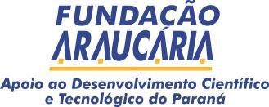
CHAMADA PÚBLICA Nº 03/2021 - Programa Institucional Pró-Desenvolvimento dos PPGs das IES Estaduais

Anexo I – Proposta para publicação científica

- Identificação da natureza da publicação (permitida apenas uma):
( )revisão de língua estrangeira de artigo técnico-científico
( )pagamento de taxa de publicação em revistas qualificadas
( )publicação de livros

- Identificação do Programa de Pós-Graduação e docente indicado pelo PPG.

- Indicação do periódico (título, estrato qualis, fator de impacto JCR, link da página), no caso de artigos.

- Descrição da aderência da publicação com as áreas prioritárias identificadas pelo Conselho Paranaense de Ciência (Agricultura & Agronegócio; Biotecnologia & Saúde; Energias Inteligentes; Cidades Inteligentes; Educação, Sociedade & Economia, bem como as áreas transversais: Transformação Digital e Desenvolvimento Sustentável).

- Versão final do artigo ou livro a ser publicado (encaminhar juntamente com este anexo em um único arquivo PDF).

ASSINATURAS
Local e data:
Nome/Assinatura do Docente indicado pelo PPG | Nome/Assinatura do Coordenador do PPG

